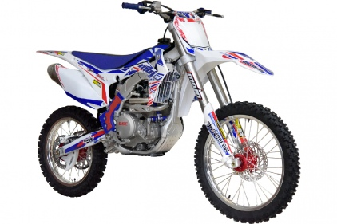

**BSE J5/M2/M4/M8/RTC300R**

Руководство по эксплуатации

Введение

Благодарим Вас за выбор марки BSE и поздравляем с приобретением. Надеемся, что Вы получите удовольствие от вождения нашей мототехники. Данное руководство описывает особенности мотоцикла, а также инструкции для Вас, с целью лучшего понимания управления и эксплуатации. Рекомендуем Вам внимательно прочитать это руководство до первой поездки на мотоцикле. Это необходимо для правильной эксплуатации Вашего мотоцикла, что поможет продлить срок службы и предупредит возможные поломки и аварии, позволит содержать ваш мотоцикл в исправном состоянии и всегда годным к эксплуатации. В руководстве также подробно описаны меры предосторожности, необходимые для вашего безопасного вождения. Помните, что мы всегда готовы предоставить консультации по вопросам эксплуатации и технического обслуживания.

В данном руководстве приведена последняя информация на момент печати. В тоже время производитель оставляет за собой право вносить изменения и улучшения в конструкцию изделия без предварительного уведомления.

Внимание



Эта пиктограмма указывает на необходимые меры, которые следует соблюдать, чтобы избежать травм водителя или людей, которые собираются обслуживать мотоцикл



Эта пиктограмма предупреждает о правильном выполнении той или иной операции, чтобы избежать травмы.

Следует иметь в виду, что VIN (идентификационный номер шасси) и номер двигателя, используются для идентификации транспортного средства и для будущих консультаций, таких как покупка запасных частей и осуществления гарантийного обслуживания. Внимательно проверьте данные мотоцикла, который вы приобрели, сверьте номера на шасси и двигателе (далее - двс) с записанными в Вашу сервисную книжку.

**Всегда одевайте шлем при вождении.**

**Для Вашей безопасности и безопасности пассажира рекомендуем всегда одевать шлем.**

**Содержание**

Введение

Содержание

1. Технические характеристики

2. Безопасность при вождении

Советы по безопасности

- перед поездкой

- управление

3. Защита

4. Внесение изменений в конструкцию

5. Описание мотоцикла

1. Компоненты

2. Местоположение номера рамы VIN и двигателя

3. Заправка топливом

Руководство пользователя

1. Проверка перед поездкой

2. Запуск ДВС

3. Обкатка ДВС

4. Вождение

5. Торможение, остановка

Проверка, регулировка и обслуживание

1. Проверка и замена моторного масла

2. Шины

3. Проверка и замена свечи зажигания

4. Проверка топливного фильтра и его замена

5. Проверка и чистка воздушного фильтра

6. Регулировка троса дроссельной заслонки

7. Регулировка карбюратора

8. Проверка и регулировка зазоров в клапанах

9. Проверка тормозов

10. Проверка аккумулятора

11. Замена предохранителя

12. Мойка мотоцикла

13. Подготовка к хранению

14. Ввод в эксплуатацию после хранения

15. Амортизаторы

16. Таблица периодического обслуживания

17. Гарантийные обязательства

**1. Технические характеристики**

Смотрите на сайте;

**Bsemoto.pro**



**2. Безопасность при вождении**

Ознакомьтесь с требованиями, перечисленными ниже:

Перед поездкой:

* Убедитесь в том, что Вы обучены вождению, знаете все органы управления мотоциклом и готовы к вождению
* Вы должны знать все особенности данного мотоцикла и ограничения
* Всегда имейте при себе в поездках документы, подтверждающие право собственности на данный мотоцикл
* Не перегружайте мотоцикл: избегайте превышение предельно допустимой нагрузки, приведенной в данном руководстве.
* Перед поездкой всегда проверяйте все узлы, влияющие на безопасность, такие как тормозная система, рулевое управление, крепление колес, подвески и т.п.

Управление

Ознакомьтесь с тормозной системой. Используйте оба тормоза - передний и задний что бы не потерять управляемость.

* Соблюдайте осторожность при поездке в плохих погодных условиях (дождь, ветер, плохая видимость).
* Не превышайте разрешенную скорость и учитывайте дорожные условия для предотвращения несчастных случаев и травм.
* Всегда держитесь за руль обоими руками и ноги должны быть всегда на подставках для ног.

Запрещается перевозить пассажиров.

**3. Защита**

* Всегда одевайте шлем.
* Рекомендуется использовать перчатки и защиту лица на шлеме.
* Одевайте одежду, полностью закрывающую ноги и защищающую от горячей выхлопной трубы. Избегайте использования свободной одежды, которая может попасть в детали привода (цепь, звезды) и привести к травмам.

4**. Внесение изменений в конструкцию и соблюдение местного законодательства**.

* Внесение изменений в конструкцию мотоцикла и использование неоригинальных запчастей недопустимо.
* Владелец мотоцикла обязан соблюдать местные законы в части запрета езды по улицам.
* Мотоцикл не предназначен для перевозки грузов.

Завод изготовитель предлагает оригинальные аксессуары для установки на мотоцикл. Если вы собираетесь использовать неоригинальные аксессуары, то следует помнить, что вы несете полную ответственность и делаете это на свой страх и риск. Не устанавливайте дополнительное электрооборудование, превышающее возможности энергоресурса вашего мотоцикла.

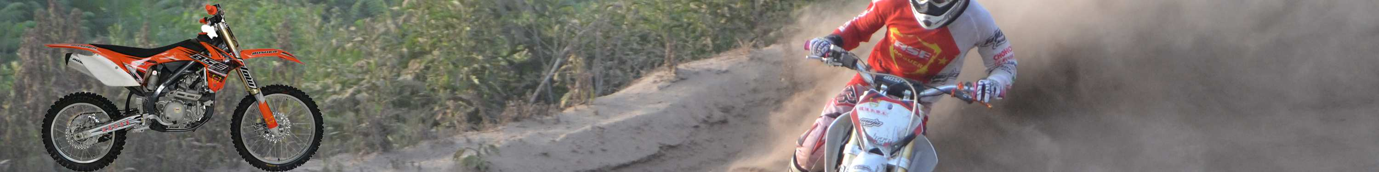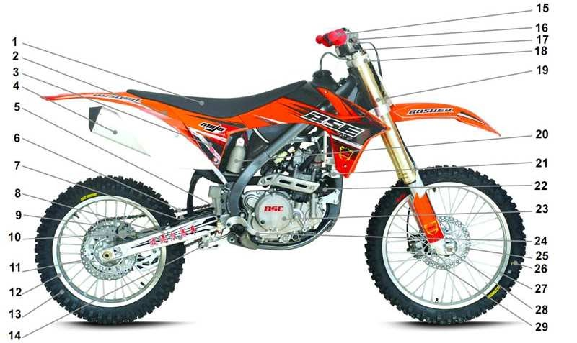

**5. Описание мотоцикла**

1. Компоненты

1. сидение
2. облицовка
3. наклейки декоративные
4. глушитель
5. главный цилиндр заднего тормоза
6. цепь
7. направляющая цепи
8. маятник задней подвески
9. звезда задняя
10. цилиндр рабочий заднего тормоза
11. диск задний тормозной
12. обод задний
13. шина задняя

14. шарнир задней подвески

15. ручки руля

16 главный передний тормозной цилиндр

17 руль

18 кронштейн траверсы

19 передний амортизатор

20 задний амортизатор

21 радиатор охлаждения

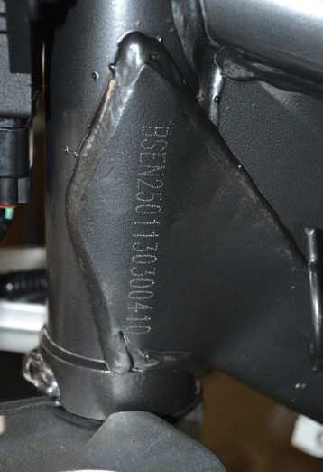2. Местоположение номера рамы (VIN) и двигателя

VIN Запишите номер рамы, он может понадобиться. Номер рамы расположен на раме спереди в районе рулевой колонки.

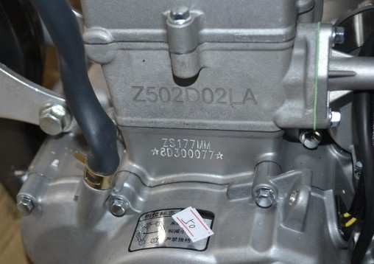

Номер двигателя. нанесен на корпус слева, снизу.

VIN: __________________________

Номер двигателя: ____________________________

3. Заправка топливом

Бензобак имеет емкость 5 л.



Следует использовать неэтилированный бензин с октановым числом

95 (92 минимум).

Заправка топливом:

1. Разместите мотоцикл на ровной поверхности горизонтально, без наклона.
2. Откройте крышку бензобака против часовой стрелки.
3. Снимите крышку.
4. Наполните бак и закрыть крышку плотно, вращая по часовой 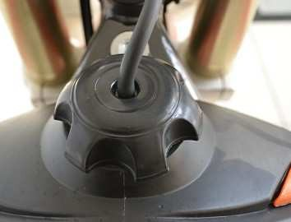стрелке.

Проверьте шланг, выходящий из крышки бака - он не должен быть переломлен.

**Руководство пользователя**

1. Проверка перед поездкой

Это необходимо для Вашей безопасности, проверьте:

* Уровень масла в двс
* топливо в расчете на поездку
* Давление в шинах
* Заряд аккумулятора
* Работа дроссельной заслонки
* Работа светового оборудования и индикаторов
* Работа органов управления
* Работа тормозов

1. Запуск двигателя

Последовательность действий:

1. Возьмитесь за ручки руля обеими руками
2. Убедитесь, что включена нейтральная передача
3. Выжмите сцепление для уменьшения усилия стартера для безопасного запуска двс.
4. Нажмите кнопку запуска электростартера, поверните ручку управления дроссельной заслонкой на 1/4 от начального положения.

* Не запускайте двс в закрытом помещении, можно отравиться выхлопными газами.
* При запуске двс электростартером кнопкой запуска нажмите на рычаг переднего тормоза.
* Если двс не запускается в течение 5 сек, сделайте перерыв не менее 10 сек, чтобы дать восстановиться аккумулятору и не перегружать электростартер.
* Избегайте резких ускорений и высоких оборотов при непрогретом двс.
* Не используйте МТ на холостых оборотах длительное время во избежание перегрева двс.

1. Обкатка двс

Мы рекомендуем в течение первых 1000km



* + Не превышать предельно допустимую скорость 50 km / h.
  + Не превышать обороты двс более 5000rpm для правильной притирки деталей двс

Используйте передний и задний тормоза одновременно. Использование тормозов по отдельности приводит к снижению эффективности торможения, и потере управляемости вследствие блокировки колеса.

1. Вождение

* прогрейте двс перед поездкой
* увеличивайте обороты двс постепенно, на половину поворота дроссельной заслонки. Используйте для сброса скорости дроссельную заслонку, затем тормоза.

Необходимо использовать оба тормоза (передний и задний) плавно, что бы не снижать эффективность торможения.

На влажной дороге не тормозите резко во избежание потери управляемости и заноса.

5. Торможение, остановка.

Для остановки вначале сбросьте скорость ручкой управления дроссельной заслонки снижая обороты двс до холостого хода, затем можно воспользоваться тормозами для окончательной остановки.



Затем поверните ключ в замке зажигания в положение выключено.

Для остановки выбирайте ровную, гладкую поверхность.

**Проверка, регулировка и обслуживание**

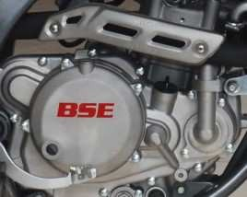1. Проверка и замена моторного масла

- Проверка моторного масла:

* это необходимо перед каждой поездкой
* установите мотоцикл на ровную поверхность на основную (центральную) опору
* Вывинтите щуп для измерения уровня масла, вытрите его а затем повторно вставьте его не завинчивая и проверьте уровень масла.

Уровень масла должен быть между верхней и нижней метками.

Масло в двигателе SAE 10W - 40



* Замена моторного масла:

Моторное масло играет важную роль в работе двигателя.

Последовательность замены:

1. Убедитесь, что двс остановлен. Выполнять замену следует на теплом двигателе. Вывинтите снизу картера сливной болт. Сделайте несколько поворотов рычагом кик стартера для более полного слива масла.
2. Очистите сетку масляного фильтра и соберите после очистки. Завинтите плотно пробку сливного отверстия.
3. Залейте новое масло в количестве 1400cm3. Запустите двс и дайте поработать на холостых оборотах 2-3 мин.

* После остановки двс, через 1-2 мин. проверьте уровень масла - убедитесь, что уровень масла находится между верхней и нижней метками щупа.
* Используйте моторное масло только рекомендуемой спецификации. Не используйте моторное масло отличных от рекомендуемых спецификаций.
* Используйте масло SAE 10W-40.

Никогда не используйте моторное масло повторно.

2. Шины

Правильное давление в шинах обеспечивает управляемость и комфортность при вождении.

* Регулярно проверяйте давление в шинах и накачивайте по необходимости.
* Проверка давления в шинах выполняется до поездки, когда шины холодные. Проверяйте шины на наличие повреждений, порезов и проколов посторонними предметами.



Для езды по бездорожью давление в шинах должно составлять 20-30 фунтов на квадратный дюйм (psi) (1.5-2.0) атм.

В целях безопасности меняйте шины своевременно

3. Проверка и замена свечи зажигания

1. Снимите облицовку, закрывающую двс спереди.
2. 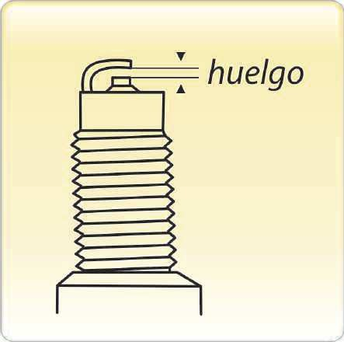Отсоедините свечной колпачок и вывинтите свечу свечным ключом.
3. Удалите грязь и нагар со свечи, при необходимости, используйте жесткую металлическую щетку. Если электроды свечи имеют следы коррозии или сильно обуглены, свеча подлежит замене.
4. Проверьте зазор между электродами свечи используя специальный щуп.
5. Зазор между электродами свечи должен быть 0.8-0.9 mm. При необходимости отрегулируйте зазор.
6. При регулировке боковой электрод изгибать осторожно
7. При установке свечу вначале завинтить рукой, а затем затянуть ключом. Это необходимо для сохранения резьбы от повреждений. При установке новой свечи ключом следует затянуть ее на пол оборота после завинчивания без усилия. Это необходимо для уплотнения новой шайбы. Если свеча используется повторно, то ее следует дотянуть на 1\4-1\8 оборота.

Во избежание повреждения двс проверьте плотность затяжки свечи.

Рекомендуемая свеча зажигания - CR9EH-9

4. Проверка топливного фильтра и его замена

1. Снимите топливный шланг и слейте остатки топлива и из магистрали.
2. Снимите фильтр
3. Установите новый фильтр и подсоедините шланг.

5. Проверка и чистка воздушного фильтра

Для проверки состояния воздушный фильтр следует снять и разобрать.

1. Снимите крышку воздушного фильтра

2. Отвинтите винты и снимите воздушный фильтр.

Чистка.

Фильтрующий элемент можно прочистить струей сжатого воздуха изнутри наружу.

Рекомендуется заменять воздушный фильтр согласно регламенту тех. обслуживания. Это влияет на расход топлива и необходимо для продления срока службы двс.

Замечания

Следует следить за целостностью воздушного фильтра. При повреждении фильтра частицы пыли будут попадать в двс , что приведет к повышенному износу.

Избегайте попадания воды в воздушный фильтр при мойке мотоцикла

Никогда не используйте для чистки воздушного фильтра воду, бензин, или другие жидкости.

6. Регулировка троса дроссельной заслонки

1. Свободный ход троса управления дроссельной заслонки должен быть 2-6mm. Отрегулируйте свободный ход троса управления дроссельной заслонки изменяя натяжение кабеля.

7. Регулировка карбюратора

Регулировка карбюратора требует знаний и навыков и должна выполняться квалифицированным персоналом.

8. Проверка и регулировка теплового зазора в клапанах

Проверку зазора клапанов и регулировку следует проводить регулярно. Иначе возможно снижение мощности или поломка двс.

Зазор во впускных клапанах: 0.15±0.03 mm

Зазор выпускных клапанах: 0.20±0.03 mm

Проверка и регулировка зазора в клапанах должна выполняться квалифицированным персоналом, имеющим специальный инструмент и приспособления.

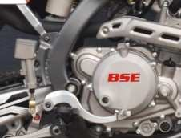9. Проверка тормозов.

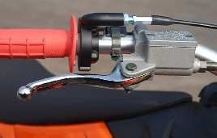Следует регулярно проверять тормозные колодки на износ. Заменять по необходимости по мере износа. Мотоцикл укомплектован дисковыми тормозами, которые регулируются автоматически и не требуют регулировки. Периодически следует проверять уровень тормозной жидкости в главных цилиндрах. А также целостность гидролинии на предмет утечки тормозной жидкости.

10. Проверка аккумулятора.

Перед проверкой аккумулятора очистите поверхность от грязи и возможных кислотных испарений. Проверить уровень электролита, если аккумулятор обслуживаемый. Уровень электролита должен быть между нижней и верхней отметками.

Если уровень электролита понижен, используйте для долива только дистиллированную воду.

**Осторожно.** Электролит аккумулятора содержит серную кислоту.

В случае попадания электролита на кожу сразу же смойте его водой в течение 5 мин.

Не допускайте попадания посторонних предметов в аккумулятор при установке и обслуживании. Убедитесь, что дренажная трубка аккумулятора для выхода газов не засорена. При необходимости замены используйте аккумулятор 12V/ 6.5 Ah.

Если силовой провод окислился или поврежден, то его необходимо заменить.

При отключении аккумулятора первой отсоединяется ( - ) шина, затем ( + ). При подсоединении первой подсоединяется ( + ) шина, затем ( - ).

11. Замена предохранителя.

1. Выключите зажигание.

2. Снимите крышку с аккумуляторного отсека.

3. Выньте предохранитель из держателя. Замените на аналогичный.

4. Если новый предохранитель так же перегорает, следует искать короткозамкнутую цепь.

5. Используйте предохранитель, рассчитанный только на такой же ток.

12. Мойка мотоцикла.

Мойте мотоцикл регулярно. При мойке избегайте направлять струю

под давлением на следующие узлы:

втулки колеса, выключатель стоп сигнала, топливный бак и часть сиденья, воздушный фильтр, карбюратор, замок зажигания, детали электрооборудования (генератор, стартер и т.п.).

13. Подготовка к хранению

Позаботьтесь о защите вашего мотоцикла от пыли, влаги, повреждений.

Проверьте следующие узлы и детали:

1. Замените масло.

2. Слейте остатки топлива из бензобака и карбюратора.

3. Используйте спрей с антикоррозионным эффектом - обработайте бензобак изнутри. Если предполагаемый срок хранения более одного месяца, необходимо слить остатки топлива из карбюратора.

Бензин является легковоспламеняющейся жидкостью, поэтому двигатель должен быть заглушен во время слива топлива. Также опасны пары бензина, поэтому искры огня, зажженная сигарета недопустимы в одном помещении при проведении работ с мотоциклом.

4. Вывинтите свечу зажигания.

5. Залейте 15-20 мл чистого моторного масла в цилиндр, закройте свечное отверстие чистой ветошью и проверните коленвал стартером несколько раз.

6. Снимите аккумулятор с мотоцикла. Поместите аккумулятор в безопасное место, защищенное от мороза и прямого солнечного света. Подзаряжайте аккумулятор 1 раз в месяц током 0.1 от емкости аккумулятора.

7. Вымойте и высушите мотоцикл. Покройте антикоррозионным спреем поверхности, подверженные коррозии, хромированные поверхности.

8. Накачайте шины, установите мотоцикл на подставку так, чтобы колеса не касались пола.

9. Накройте мотоцикл чехлом.

14. Ввод в эксплуатацию после хранения

1. Снимите чехол и очистите мотоцикл от пыли.

2. Если мотоцикл хранился более 4 мес. с моторным маслом, то масло подлежит замене.

3. Зарядите аккумулятор перед его установкой на мотоцикл.

4. Слейте остатки антикоррозийного состава из бензобака перед его заправкой.

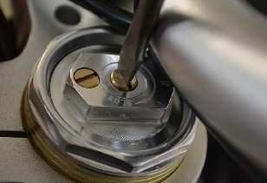5. Заправьте бензобак, выполните пробный запуск, прогрейте двс и испытайте мотоцикл на малой скорости.

15. Амортизаторы.

Мотоцикл имеет амортизаторы с регулировками для создания оптимальной комфортности и управляемости. Задний амортизатор имеет регулировку отскока.

Передний амортизатор имеет регулировку сжатия и отскока.

Поверните отверткой винт по часовой стрелке для уменьшения отскока.

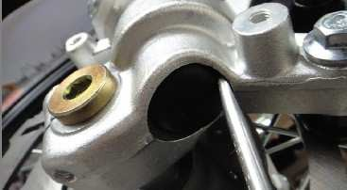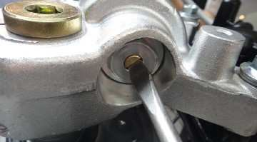

Для регулировки сжатия переднего амортизатора снимите защитный колпачок.

Поверните винт отверткой с плоским шлицом для увеличения жесткости сжатия по часовой стрелке. И против часовой стрелки для уменьшения жесткости сжатия.

Задний амортизатор.

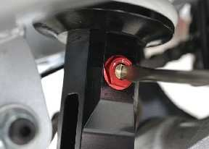Регулировка отскока производится поворотом винта на корпусе амортизатора. Предварительно следует ослабить контргайку регулировочного винта.

**Внимание.**

**Замена цепи привода заднего колеса и звезд - ведущей и ведомой производится только совместно. Невыполнение этого требования приведет к ускоренному износу и порче указанных деталей.**

16. Таблица периодического обслуживания.

|  |  |  |  |
| --- | --- | --- | --- |
| Выполните первую проверку и обслуживание через 4 часа или 30 л израсходованного топлива. Повторные ТО выполнять каждые 10ч или 75л израсходованного топлива. | | | |
| **No** | **Описание узла** | **Процедура** | **Описание процедуры** |
| 1 | Топливная система | Проверка | Не должно быть засоров, подтеков |
| 2 | Топливный фильтр | Проверка / Замена | Не должно быть засоров |
| 3 | Дроссельная заслонка | Проверка | Должна вращаться свободно, полностью открываться и закрываться |
| 4 | Воздушный фильтр | Проверка / Замена | Смазывать маслом для фильтра после каждой замены масла |
| 5 | Дренажный шланг картера двс | Проверка | Не должно быть засоров, скопления масла |
| 6 | Разъемы электрооборудования | Проверка | - |
| 7 | Моторное масло | Заменить | Через каждые 8 израсходованных баков - SAE 10W-40 1.4 L |
| 8 | Масляный фильтр, отстойник | Замена фильтра. Чистка сетки |  |
| 9 | Обороты холостого хода | Проверка /Регулировка |  |
| 10 | Приводная цепь | Натяжение / Смазка | 2/3 свободного хода дл. звена |
| 11 | Аккумулятор, клеммы | Проверка |  |
| 12 | Амортизаторы | Проверка |  |
| 13 | Колеса и шины | Проверка | Давление в шинах 30 - 35 Lbs |
| 14 | Подшипники рулевой колонки | Проверка | Смазка по необходимости |
| 15 | Зазоры в клапанах. | Проверка и регулировка | Впуск: 0.06-0.010mm / Выпуск: 0.06-0.010mm |
| 16 | Жгут проводов | Проверка | - |
| 17 | Колодки тормозные | Проверка / Замена | - |
| 18 | Тормозная жидкость | Проверка | DOT4 |
| 19 | Болты крепления двс | Протяжка | 2.5 to 3 kg.m |
| 20 | Сцепление | Регулировка | - |
| 21 | Головка блока цилиндра | Протяжка | После израсходования первых 6 бензобаков топлива - 3 kg.m |

Масло в вилку – W 2.5 / W 5.0 – 480 мл в одно перо.

17. Гарантийные обязательства.

Производитель дает гарантию в виде устранения дефектов, связанных исключительно с заводским технологическим браком. Срок гарантийного обслуживания указан в сервисной книжке.

Гарантийные обязательства вступают в силу при условии соблюдения следующих требований:

- продаваемая мототехника проходит качественную предпродажную подготовку, в сервисной книжке полностью и правильно заполняются данные о мототехнике, делаются отметки о выполненной предпродажной подготовке

- владелец своевременно проходит все ТО согласно регламенту, приведенному в сервисной книжке и данном руководстве.

Ограничения по гарантии приведены в сервисной книжке.